Сабақтың тақырыбы: Математикадан стандарт емес есептерді шешу.
Гаусс әдісі. 5 сынып
Мақсаты:
Білімділік: оқушылардың білім-білік дағдыларын қалыптастыру, Карл Гаусстың өмірбаянымен таныстыру, Гаусс әдісімен тез есептеуге үйрету.
Дамытушылық: ойлау және тез есепу қабілеттерін, өз бетімен ізденіп жұмыс жасау қабілеттерін дамыту, математикаға қызығушылықтарын арттыру
Тәрбиелік: шапшаңдылыққа,тиянақтылыққа, өз жұмысын саралап нәтижесін шығаруға тәрбиелеу.
Сабақтың түрі: Жаңа білім беру
Сабақтың әдісі: түсіндірмелі-иллюстративті, сұрақ-жауап.
Көрнекілігі: К.Гаусстың суреті,слайд.
Сабақтың барысы:
І. Ұйымдастыру бөлімі
ІІ. Үй тапсырмасын тексеру. Сандар ребусы
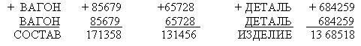
ІІІ. Карл Фри́дрих Га́усс туралы мәлімет
К.Ф.Гаусс-неміс математигі, астрономы және физигі.Қосымша мәлімет 18 ғасырдың соңында германиада бір сабақта мұғалім оқушыларына "1 - ден 100 ге дейінгі натурал сандардың қосындысын табуды" тапсырыпты. Оқушылардың біреуі: ізделген қосынды 5050 - ге тең деп жауап беріпті. бұл оқушы кейіннен аты әлемге әйгілі болған математиктер каролі Карл Фридрих Гаусс екен.
(1+100)+(2+99)+......+(49+52)+(50+51) = (100+1)*50 = 5050
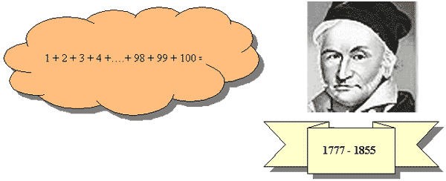
IV. Есептерді шешуді түсіндіру.
Біздер енді сол кездегі он жасар бала Гаусстың пайдаланған есептеу тәсілімен танысайық.Ол үшін 1-ден 10-ға дейінгі натурал сандардың қосындысын Гаусс тәсілімен есептеу.
1-тапсырма . 1-ден 10-ға дейінгі натурал сандар қосындысын табайық.
1-тәсіл: 1+2+3+4+....+9+10=(1+10)(2+9)...(5+6)=11*5=55
2-тәсіл:
+ 1 + 2 + 3 + 4 + 5 + 6 + 7 + 8 + 9 + 10
10 + 9 + 8 + 7 + 6 + 5 + 4 + 3 + 2 + 1
11 + 11 + 11 + 11 + 11 + 11 + 11+ 11 + 11 + 11
10 : 2 = 5. Ендеше 11· 5 = 55.
2-тапсырма. 1-ден 20-ға дейінгі натурал сандар қосындысын тап:
1 + 2 + 3 + 4 + 5 + 6 + 7 + 8 + 9 + ... + 20 = (1 + 20) + (2 + 19) + (3 + 18) + (4 + 17) + (5 + 16) + (6 + 17 ) + (7 + 16) + ( 8 + 13) + (9 + 12) + (10 + 1) =21•10 = 210
Деңгейлік тапсырмалар:
11-ден 20-ға дейінгі; 81-ден 90-ға дейінгі; 1-ден 100-ге дейінгі;
Қосындысын тап: 20 + 40 + 60 + … + 460 + 480 + 500.
Қосындысын тап: 30 + 60 + 90 + … + 540 + 570 + 600.
Шығарылу жолы
1. 30 n = 600, n = 20
2. 30 + 600 = 630
3. 630 · (20 : 2) = 6300
Мәнін тап : 6 + 12 + 18 + … + 90 + 96.
Қосындысын тап : 100 + 200 + 300 + … + 900 + 1000.
Қосындысын тап: 150 + 250 + 350 + … + 950.
V. Есте сақта.
1) 37•3=111 2) 7•11•13=1001
37•6=37•3•2 77•39=77•13•3
37•12=37•3•4 77•26=77•13•2
37•15=37•3•5
Сабақты бекіту: логикалық тапсырмалар
Үйге тапсырма: К.Гаусс туралы реферат жазу.
Қорытындылау:

